各位建築師會員先進們，我們公會的好友～蔡慈鴻建築師（Bird Tsay大鳥）已經離開我們，飛向更高更遠的天空了！而他的告別式訂於十月三十日（三）上午八點三十分，假「臺北市第二殯儀館懷源廳」舉行公祭。敬請與蔡建築師友好之會員先進與本會代表一起前往致意！
第二殯儀館動線及平面圖：
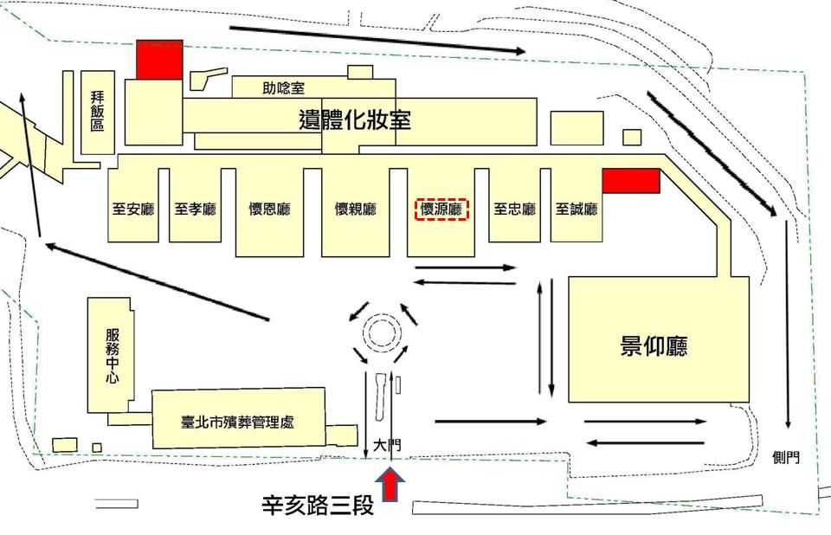
捷運忠孝復興站、六張犁-公館站接駁車（懷恩專車）相關資訊請點選下列連結：
懷恩專車時刻表
懷恩專車公館六張犁路線資訊
懷恩專車忠孝復興路線資訊

